广雅实验学校2008－2009学年度第二学期期中质量检测
八年级物理试题
班别_____________学号____________姓名_______________成绩______________
一.选择题(每小题3分,共36分)
1．下列生活用品中哪一种没有利用半导体材料？（ ）
A．电视机 B．数码照相机 C．普通的小灯泡 D．电子计算器
2．下列物件中用来防止电热危害的是（ ）
A．供取暖用的电热毯 B．电熨斗的金属壳
C．爆破工程中的电热引爆器 D．电脑主机箱内的电风扇
3. 在图1中，符合安全用电原则的做法是（ ）
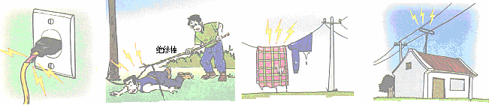
图1

A．绝缘皮破损 B．用绝缘棒挑开电线 C．电线上晾衣服 D．电视天线与电线接触
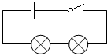
4．在探究串联电路的电压规律时，如图2所示，当开关闭合时，灯L₁、L₂均不亮，某同学用电压表去检查电路的故障，他将电压表先并联到灯L₁两端时发现电压表并没有示数，两灯都不亮，然后将电压表并联到L₂两端时发现两灯均不亮，但电压表有示数，由此可以判断（ ）
L₁
L₂
图2
A．灯L₁短路 B．灯L₁断路
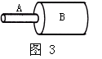
C．灯L₂短路 D．灯L₂断路
5．横截面积大小不等，长度相等的两段导体A、B，如图2所示连接在一起，测得A、B两端的电压分别为U_{A}、U_{B}；通过A、B的电流分别为I_{A}、I_{B}；A、B的电功率分别为P_{A}、P_{B}，几个物理量之间的大小关系正确的是（ ）
A．U_{A}=U_{B} B． I_{A}＜I_{B} C．P_{A}＞P_{B} D．无法判断
6．电路中某电器在15min内消耗了电能0.3kW·h，则这个电器可能是（ ）
A．空调器 B．电脑 C．电视机 D．节能台灯
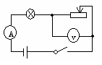
7．如图4所示的电路中，当滑动变阻器的滑片P向左滑动时 （ ）
图4
A．电压表读数增大，电流表读数减小
B．电压表读数减小，电流表读数增大
C．电压表、电流表读数都增大
D．电压表、电流表读数都减小
8．要使电热器在单位时间产生的热量增大一倍，应该（ ）
A．让它两端的电压增大一倍 B． 使它的电阻减少一半同时两端的电压增大一倍
C．让通过它的电流增大一倍 D．让它的电阻减少一半
9．把标有“6V 6W”的L₁和标有“6V 3W”的L₂两灯串联接在6V的电源上，则（ ）
A．两灯一样亮 B．L₁比L₂亮 C．L₂比L₁亮 D．两灯都能正常发光
10．小云将一个标有“6V 3W”字样的灯泡接入电路中，从与灯泡串联的电流表上她读到了0.4A的示数，那么这个灯泡此时的实际功率（ ）
A．小于3W B．大于3W C．等于3W D．等于6W
11. 如图5所示，一个带金属外壳的用电器，有甲、乙、丙三个触点(可接通或断开)。使用过程中，当人站在地上身体一部分接触到金属外壳时，最有可能造成触电事故的是三个触点处于（ ）
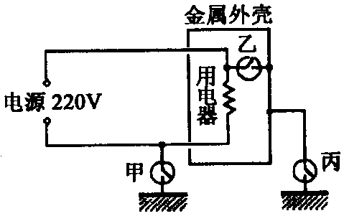
图5
选项 | 触点甲 | 触点乙 | 触点丙
A | 接通 | 接通 | 接通
B | 断开 | 接通 | 断开
C | 断开 | 断开 | 接通
D | 接通 | 断开 | 断开

12．如图6所示，电源电压不变，当闭合开关S后，电压表和电流表的读数将（ ）
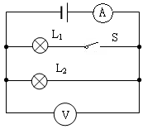
A．电压表示数增大，电流表示数增大
图6
B．电压表示数不变，电流表示数增大
C．电压表示数减小，电流表示数不变
D．电压表示数不变，电流表示数不变

二．填空题（每题4分，共16分）
13．小明用两节干电池和一个灯泡连接了如图7所示的电路，用来探究铅笔芯AB的导电性．闭合开关后发现灯泡能发光，这说明铅笔芯是 ，电路中有 通过灯泡，当P向右移动时灯泡亮度增大，说明铅笔芯接入电路的
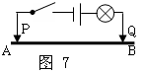
电阻 （选填“增大”或“减小”），这个实验说明导体的电阻跟导体的 有关。
14．按要求写出相应的仪器：
（1）检验物体是否带电： ， （2）防雷装置： ，
（3）测量用电器两端的电压： 。
（4）根据你生活中的观察，电子手表、电灯、晶体管收音机、电熨斗这些常用电器中，
电功率最小的是 。
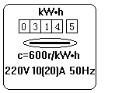
15．张明家的电能表表盘如图8所示。则张明家的电路上所能承受的最大功率是 W。若电路中只有一个功率为1000W的空调正常使用2h后，则电能表上的示数会变成： 。
8
图8
观察电能表的表盘,你还能得到哪些有用的信息：
①__________________________________________ ___；
②______________________________________________________。
16．（1）家庭电路的电压为 V。在家庭电路中，控制电灯的开关，一端与电灯相连，另一端应该接在 线上。

（2）如图9是一种可以改变收音机大小的电路元件结构示意图，a、b、c是固定的铜片，d是一段弧形电阻，e是一端连接在b上、另一端可在d上滑动的铜片。该元件相当于 ，（填一元件名）为了使滑片e顺时针转动时音量增大（通过该元件的电流增大），应该将该元件的铜片b和铜片 接入电路。
图9
三．作图题（每题3分，共9分）
图7
17．如图10所示，灯L₁与L₂并联，电路中电流方向如箭头所示。试根据电流方向在图10中的虚线方框中分别填入电池、开关和电流表的符号，使电路连接符合要求。
18．请你根据图11中的图甲所示电路图，用笔画线代替导线，将图乙中未连接好的器材连接起来（连线不能交叉）。
19．将如图12所示电水壶的3条接线按照安全用电的原则对应连接到插头上。

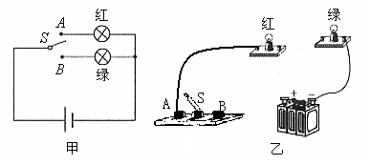
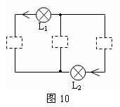
图11
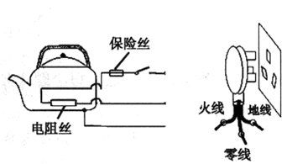
图12

四．计算题（20题8分，21题7分，共15分）
20． 有一个灯泡L的电阻是10Ω，额定电压为6V，现将灯泡L接在一个9V的电源上，要使灯泡接在电源上能正常工作：
（1）必须怎样接入一个电阻R？请画出设计的电路图。
（2）通过电阻R的电流是多少？
（3）电阻R的阻值多大？

21. （7分）供电局以每两个月为一个抄表计费周期，小明家收到09年1、2月的电费通知单，通知单上附有他家最近几个月的用电量图表，如图13所示.
用电量（kW·h）
902.1
718.5
879.7
609.1
339.0
537.0
08／3、4 08／5、6 08／7、8 08／9、10 08／11、12 09／1、2 （ 年／月）
200
400
600
800
1000
0
图13
- 根据以上图表提供的信息，填写以下表格中的空格
时间（年/月） | 08/3、4 | 08/11、12 | 09/1、2
用电量（kW·h） | 902.1

（2）与08年11、12月比较，小明家09年1、2月多用了一个额定电压220V、额定功率1100W的电暖器，其他用电器的使用情况与08年11、12月相同．这台电暖器在额定电压下工作时电流多大？请你估算小明家08年1、2月使用电暖器共多少小时？

五．实验探究题（22题4分，23题7分，24题7分，共18分）
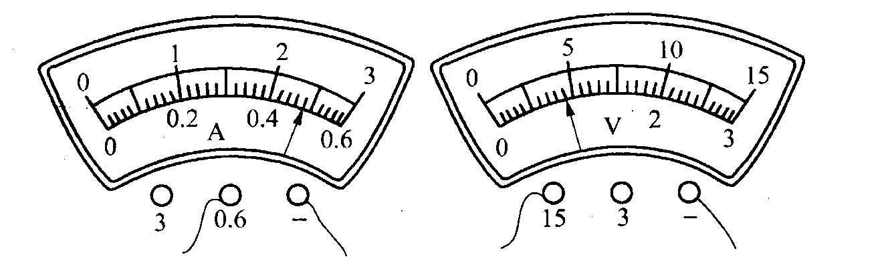
22．
甲
乙
(1)如图甲图读数是

乙图读数是

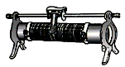
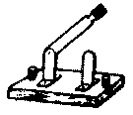
（2）图14是“研究焦耳定律的实验”装置，在两个相同的烧杯中装满煤油，瓶中各放一根电阻丝R_{甲}和R_{乙}，且R_{甲}＜R_{乙}，通电后会发现甲瓶中煤油比乙瓶中的煤油在玻璃管中升得 些（选填“快”或“慢”）。若把两个烧瓶中的电阻丝并联后再接入电路，通电一段时间后，会发现 瓶中的煤油在玻璃管中升得高些。
+
—
G
_
+
甲
乙
图14

23．小强做测定“小灯泡的电功率”实验时，所用器材有电压为6V的电源，额定电压为2.5V的小灯泡，以及符合实验要求的滑动变阻器、电表、开关和导线。图15是小强没有连接完的实物电路。
（1）请你用笔画线代替导线，帮小强将实物电路连接完整；
（2）小强连好电路闭合开关，移动变阻器滑片P，发现小灯泡始终不亮，但电压表有示数，电流表无示数，则故障的原因可能是 （写出一种即可）；
（3）小强排除故障后闭合开关，移动滑片P到某处，电压表的示数为2.2V，要测量小灯泡的额定功率，应将滑片P向 端滑动（选填“左”或“右”）；
U /V
I /A
0
1
2
3
4
0.1
0.2
0.3
0.4
P
V
3
15
A
0.6
3
+

图15
图16

（4）小强通过移动滑片P,分别记下了多组对应的电压表和电流表的读数,并绘制成了图16所示的U－I图像。根据U－I图像提供的信息，可计算出小灯泡的额定功率是 ___ W，当加在小灯泡两端的电压为1.5V时,小灯泡的电阻是_______Ω。
(5）根据图16还可以判断，小灯泡灯丝的电阻随电压的增大逐渐 ，原因是 。

24．在“伏安法测电阻”的实验课中，同学们进行创意比赛
器材：几节干电池、3个已知阻值的电阻R_{L}(5欧、8欧、12欧)、1只最大阻值为20欧的滑动变阻器、被测电阻R_{X}，2个开关，电压表和电流表各1只、导线若干。
规则：S闭合后，每个方案只改变开关（变阻器）状态或只变化一种元件，测得的数据列表
结果：甲、乙、丙、丁四个小组先后分别设计了以下可测电阻Rx的四个方案(如下图)，四个组的变化都不相同，并都顺利测出电阻RX。依据实验回答：
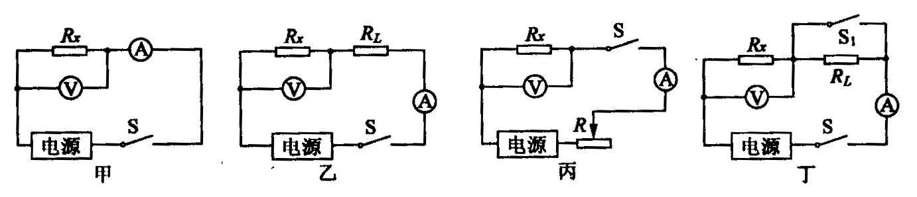

次数  科学量 | 1 | 2 | 3
电压/V | 1.0 | 2.0 | 3.0
电流/A | 0.10 | 0.20 | 0.30

(1)实验中测得右表所示数据，该方案是 小组的。测得电阻R_{X}大约 欧，
除此之外，分析数据你还能得出什么规律？ （只写一个）（2分）

(2)为达到多次测量电流和电压值的目的，乙小组在实验中操作时每完成一组数据的测量后需要更换 （填乙方案图中一个器材名称），多次测量的数据计算结果取平均值的优点是： 。
(3)若按丙小组方案实验，开关S闭合前变阻器R的滑片应滑到最 （填“左”或“右”）端
六、阅读题(6分)
25．夏天，持续的“桑拿天”，居民家里的空调、电扇全部闲不住，导致电路火灾一路猛增，消防车不间断地拉着警笛呼啸而出，赶往火灾现场。调查发现，起火原因如出一辙：电线超负荷使电芯内的金属芯发热引燃了外面的绝缘皮．
(1)电线“超负荷”是什么意思?为什么超负荷电线会发热?
(2)根据你学过的物理知识，你觉得我们在日常生活中应采取哪些措施预防这种火灾的发生?
答：(1)

(2)

广雅实验学校2008－2009学年度第二学期期中质量检测
八年级物理试题参考答案
班别_____________学号____________姓名_______________成绩______________
一.选择题(每小题3分,共36分)
题号 | 1 | 2 | 3 | 4 | 5 | 6 | 7 | 8 | 9 | 10 | 11 | 12
答案 | C | D | B | D | C | A | B | D | C | A | B | B
二．填空题（每题4分，共16分）
13．导体，电流，减小，长度。
14．（1）验电器， （2）避雷针，（3）电压表，（4）电子手表。
15．2200。
6
1
3
0
5555555855
5

①此电能表要在频率为50Hz的交流电路中使用；
②接在这个电能表上的用电器，每消耗1 kW·h的电能，电能表的转盘转动600转。
16．（1）220。火。（2）c。
三．作图题（每题3分，共9分） 19.
图7
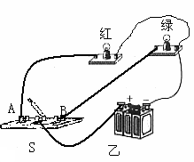
17 18.
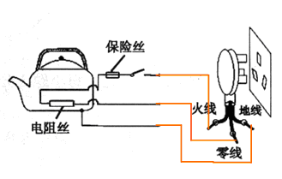

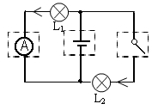

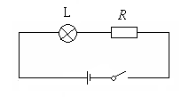
四．计算题（20题8分，21题7分，共15分）
20． （1）必须串联一个电阻（1分）；电路图（3分）
（2）I_{R}=I_{L}=$\frac{U_{L}}{I_{L}}=$$\frac{6V}{\text{10}Ω}=0\text{.}6A$ （2分）
（3）U_{R}=U_{总}-U_{L}=9V-6V=3V （2分）

21.（l）（2分）
用电量（ kW·h） | 902.1 | 339.0 | 537.0

（2）∵P=UI
∴I=$\frac{P}{U}=\frac{\text{1100}W}{\text{220}V}=5A$ （2分）
小明家06年l、2月比05年11、12月多用电能W=537 kW·h -339 kW·h =198 kW·h
（1分）
∵P=$\frac{W}{t}$
∴t=$\frac{W}{P}=\frac{\text{198}\text{kWh}}{1\text{.}1\text{kW}}=−\text{180}h$ （2分）
五．实验探究题（22题4分，23题8分，24题6分，共18分）
22．(1) 0.48A ,4.5V．
（2）慢, 甲。
23．（1）图略 （2）小灯泡断路
（3）右 （4）0.5， 10 （5）增大，灯丝温度升高。
24．（1） 丙 ， １５ ，
流过定值电阻的电流跟它两端的电压成正比
（或＂定值电阻的阻值与流过它的电流大小，它两端的电压电压大小无关＂） （2分）
（2）R_{L} （或＂不同电压的电源＂）， 减少测量的误差
（3） 右
六、阅读题（6分）
25．答：
(1)用电器功率大，当用电器功率增大时，由I=P/U可知导线中电流过大，而发热功率P=I²R，所以导致电线发热。（3分）
(2)在电路中安装保险丝或空气开关等。（3分）

